Handleiding voor het online verwerken van

Quality Select Arbeidspersoonlijkheidstesten

Het downloaden van de handleiding die je nu leest, kan op de internetpagina http://helpdisk.nl/design/qs/email.php , met één druk op de knop handleiding download.

Om een uitgeprinte grafiek van de Persoonlijkheidstest van de kandidaat te verkrijgen hoeft de QS medewerker alleen de volgende handelingen te verrichten:

- naam en e-mailadres kandidaat invullen
- klikken op de link in een ontvangen e-mailbericht
- drukken op de printknop in de applicatie zelf

design by: H@ns

Inhoud
1. QS medewerker verzendt uitnodiging Persoonlijkheidstest 2
2. bevestiging verzenden aanvraagformulier 3
3. kandidaat ontvangt e-mail met uitnodiging Persoonlijkheidstest 4
4. kandidaat werkt online de Persoonlijkheidstest uit 5
5. kandidaat verzendt Persoonlijkheidstest 7
6. QS medewerker ontvangt notificatie e-mail 8
7. QS medewerker print grafiek uit 9

1. QS medewerker verzendt uitnodiging Persoonlijkheidstest

De QS medewerker maakt gebruik van de link http://helpdisk.nl/design/qs/email.php
en komt op de Test-Uitnodiging-pagina. Deze ziet er als volgt uit:

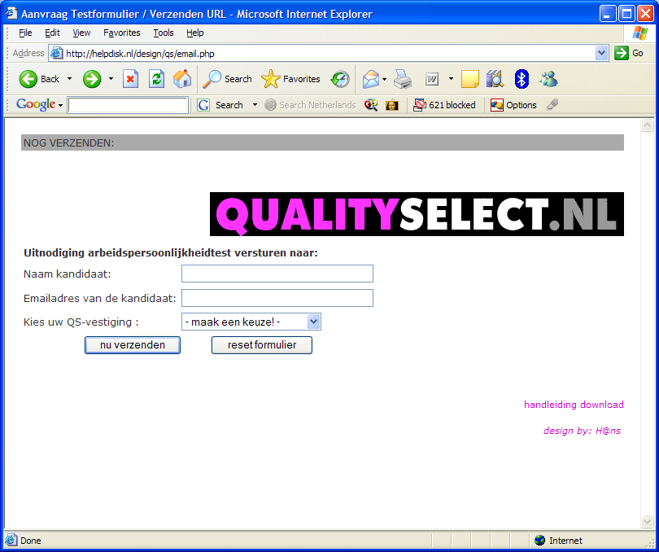
Tip: voeg deze pagina toe aan je Favorieten

De QS medewerker vult de naam en het e-maildadres van de kandidaat in en kiest in het pulldown menu voor de eigen vestiging.
Vervolgens drukt de QS medewerker op de knop .

2. bevestiging verzenden aanvraagformulier

De QS medewerker krijgt ter bevestiging het bericht te zien dat naar de kandidaat is verzonden: de uitnodiging om te test te maken.

De QS medewerker heeft in dit scherm tevens de mogelijkheid om direct nog een aanvraagformulier te verzenden middels één druk op de knop [nieuwe uitnodiging].

In dit voorbeeld heet de kandidaat Karin Berwald,
zij heeft als e-mailadres karin_utrecht@hotmail.com

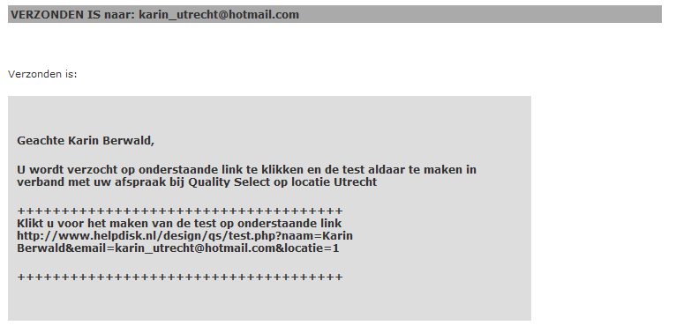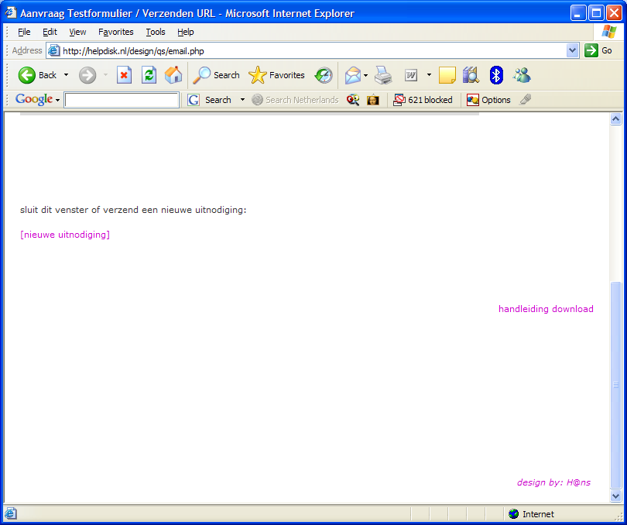

De QS medewerker ontvangt tevens een e-mailbericht ter bevestiging van het verzonden aanvraagformulier, dit is handig om te bewaren mocht er later twijfel ontstaan of je al een uitnodiging hebt verzonden aan de kandidaat.

3. kandidaat ontvangt e-mail met uitnodiging Persoonlijkheidstest

De kandidaat ontvangt de volgende e-mail:

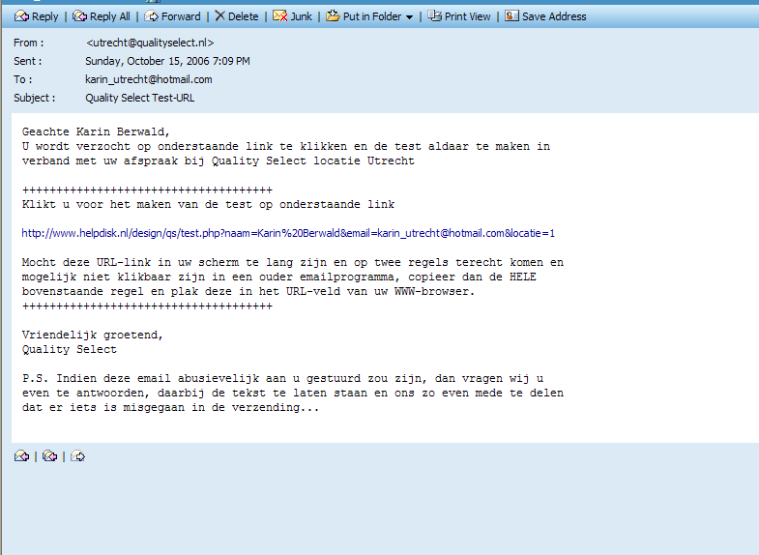

De kandidaat klikt vervolgens op de link in het bericht (zie stap 4).

4. kandidaat werkt online de Persoonlijkheidstest uit

De kandidaat komt, na het klikken op de link in het e-mailbericht, in het volgende scherm:

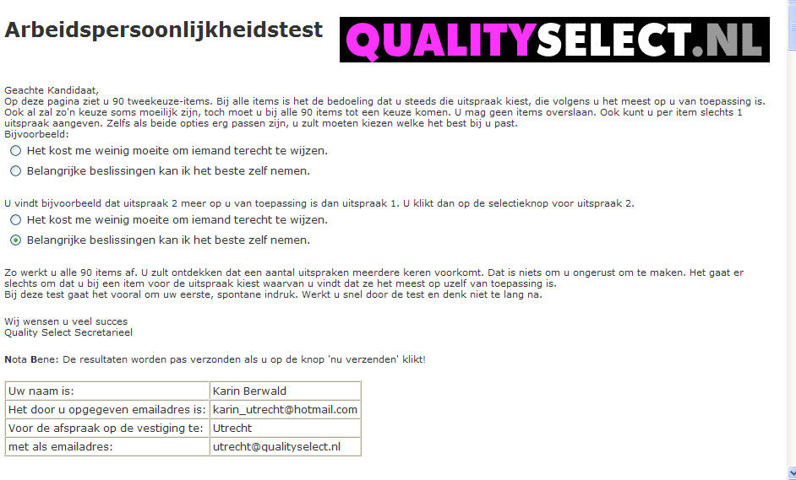
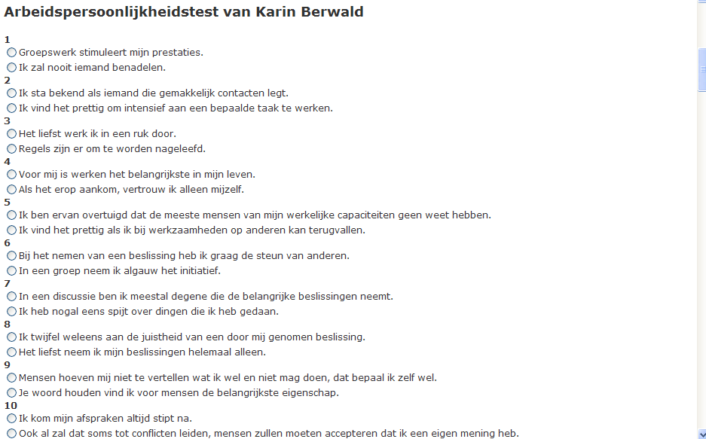

vervolg op volgende pagina
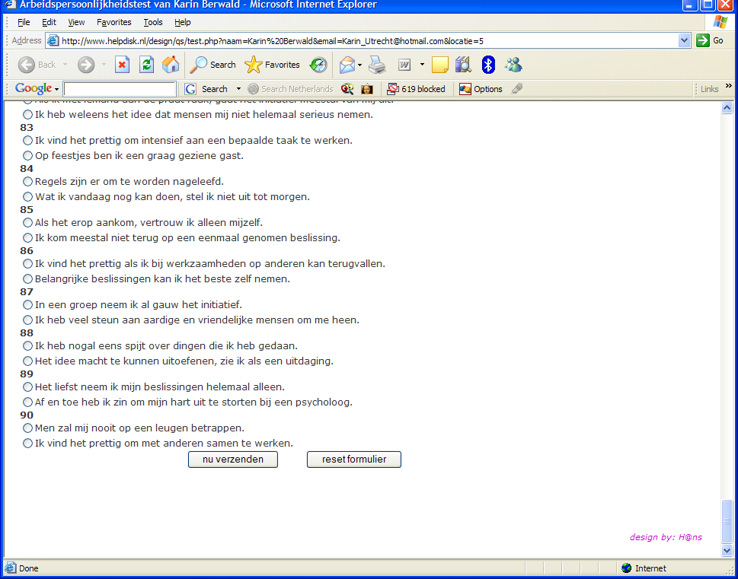

De kandidaat kan middels zgn. ‘radiobuttons’ per vraag telkens 1 keuze aangeven.

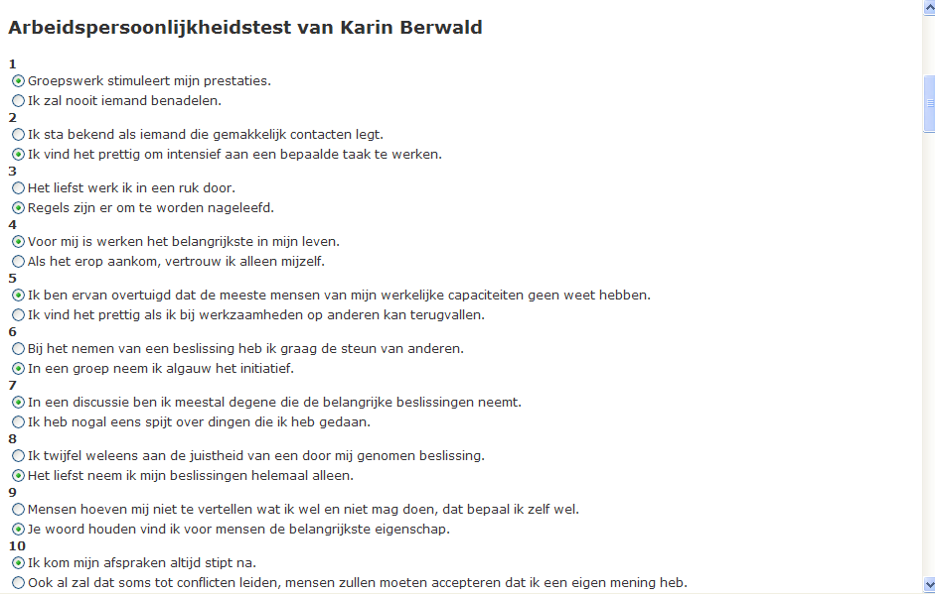

5. kandidaat verzendt Persoonlijkheidstest
Na het invullen drukt de kandidaat op de knop om alles opnieuw in te vullen,

of de kandidaat drukt op de knop om de test naar de betreffende QS vestiging te verzenden.

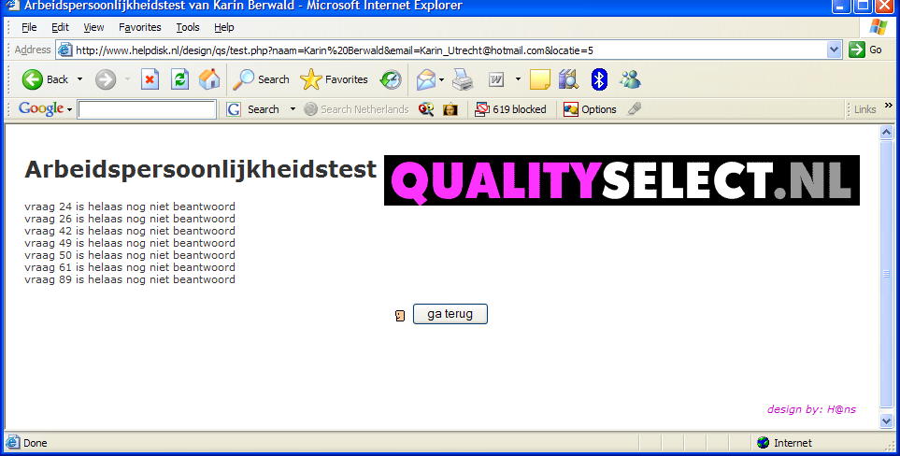
Mocht de kandidaat per ongeluk niet alle vragen beantwoord hebben, kan het formulier niet verzonden worden. De kandidaat krijgt in dat geval het volgende scherm te zien waarin precies wordt aangegeven welke vragen nog beantwoord moeten worden, en krijgt na het klikken op de knop opnieuw de Persoonlijkheidstest te zien.

NB: de vragen die reeds waren beantwoord, hoeven niet opnieuw worden beantwoord, dit wordt als het ware ‘onthouden’.

Nadat de Persoonlijkheidstest succesvol is verzonden, krijgt de kandidaat middels het volgende scherm hiervan bevestiging:

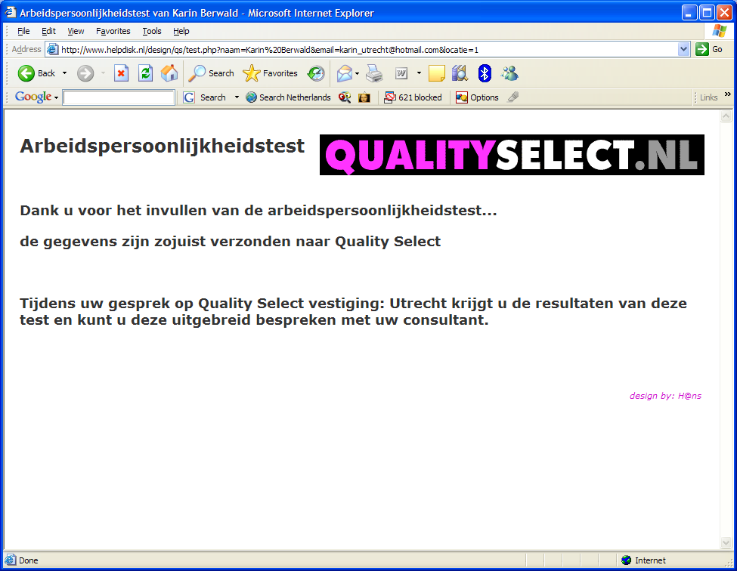

6. QS medewerker ontvangt notificatie e-mail

Nadat de kandidaat online de Persoonlijkheidstest heeft verzonden, ontvangt de QS medewerker direct een e-mail met de resultaten en een link naar een printbare grafiek met uitleg:

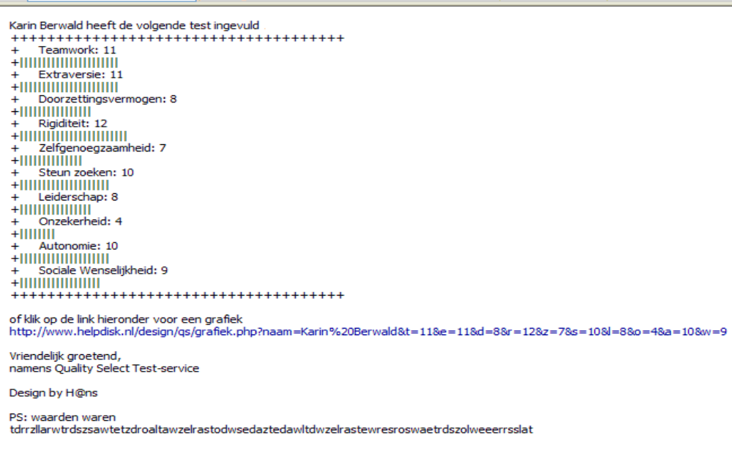

De link in de notificatie e-mail blijft ook jaren na dato nog werken.

De notificatie e-mail kan worden doorverzonden aan andere vestgingen, die vervolgens online de grafiek kunnen bekijken en uitprinten.

7. QS medewerker print grafiek uit

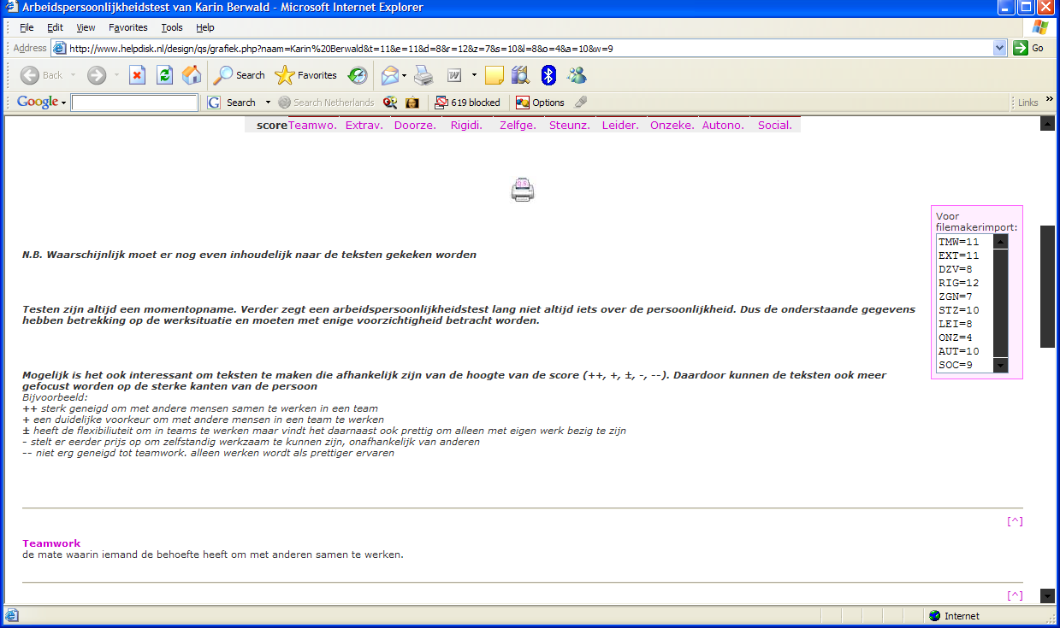
Na het klikken op de link in de notificatie e-mail ziet de QS medewerker het volgende scherm, met onder de grafiek een printknop die de volledige pagina uitprint.

In de grafiek zijn de extreme en gemiddelde waarden middels kleurtonen aangegeven.

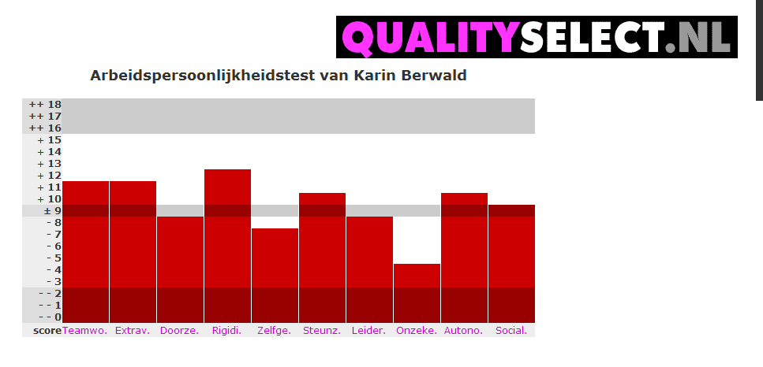

De QS medewerker print de grafiek uit en kopieert de tekst van de inzet genaamd “Voor filemakerimport” om deze te plakken in de FileMaker-kaart van de kandidaat.

Klaar!

einde document – geschreven door Karin Berwald – 200609

